UNIVERSITAS NEGERI YOGYAKARTA
FAKULTAS TEKNIK
PROGRAM STUDI TEKNIK INDUSTRI

LAPORAN PRAKTIKUM
APLIKASI WEB DAN MOBILE
Semester Genap 2025/2026

MODUL 09 – Pengenalan React.js (Component, JSX, Props)

Nama Mahasiswa | : | Ardian Rangga Smara Dhana Prahita
NIM | : | 23051430033
Kelas | : | A2
Tanggal Praktikum | : | 24 April 2026
Dosen Pengampu | : | Dr. Eng. Ir. Aji Ery Burhandenny, S.T., M.AIT.

Dikumpulkan paling lambat 7 hari setelah pelaksanaan praktikum

A. IDENTITAS & INFORMASI MODUL

Mata Kuliah | Aplikasi Web dan Mobile
Kode Modul | Modul 8 – Pertemuan 8
Topik Utama | Pengenalan React.js (Component, JSX, Props)
Sub-Topik | Setup Lingkungan React, Konsep Component, JSX Syntax, dan Props (Data Passing).
Durasi Praktikum | 340 Menit
Tanggal Praktikum | 24 April 2026
Nama Mahasiswa | Ardian Rangga Smara Dhana Prahita
NIM | 23051430033
Kelas | A2

B. TUJUAN PEMBELAJARAN
Tuliskan tujuan pembelajaran yang ingin dicapai pada modul ini, sesuai dengan yang tertera di Manual Praktikum.

1 | Memahami konsep Library vs Framework dan mengapa React dipilih untuk aplikasi skala besar.
2 | Mampu menyiapkan environment pengembangan React menggunakan Vite.
3 | Memahami sintaks JSX (JavaScript XML).
4 | Mampu membuat Functional Component yang menerima dan menampilkan data melalui Props.

C. ALAT DAN BAHAN
Sebutkan seluruh perangkat keras, perangkat lunak, dan sumber referensi yang digunakan selama praktikum.

No. | Nama Alat / Bahan / Aplikasi | Versi / Spesifikasi | Keterangan
1 | Visual Studio Code (VS Code) | Versi 1.8x ke atas | Code Editor
2 | Google Chrome / Browser Modern | Versi terbaru | Testing & Debugging
3 | Ekstensi vs code | Live server | Melihat perubahan web secara real-time.
4 | HTML | Versi terbaru | Melihat interface pada browser.
5 | JavaScript | Versi terbaru | Membuat halaman web menjadi lebih interaktif dan fungsional.
6 | Node.js | Versi terbaru | Membuat npm menjadi berfungsi

D. DASAR TEORI
Tuliskan ringkasan konsep/teori yang menjadi landasan pada modul ini. Ditulis dengan bahasa sendiri, bukan salinan mentah dari modul. Minimal 3 paragraf.

D.1 Konsep Utama
React.js adalah library JavaScript yang digunakan untuk membangun antarmuka pengguna (user interface) berbasis komponen. Dalam React, konsep Component menjadi dasar utama dalam pengembangan aplikasi. Component memungkinkan pengembang memecah tampilan UI menjadi bagian-bagian kecil yang berdiri sendiri dan dapat digunakan kembali. Pendekatan ini membuat kode lebih terstruktur, mudah dikelola, serta lebih efisien ketika aplikasi berkembang menjadi lebih kompleks.

JSX (JavaScript XML) merupakan ekstensi sintaks dalam React yang memungkinkan penulisan struktur UI menyerupai HTML di dalam JavaScript. JSX mempermudah pengembang dalam mendeskripsikan tampilan antarmuka karena lebih intuitif dibandingkan penggunaan JavaScript murni. Meskipun terlihat seperti HTML, JSX sebenarnya akan dikompilasi menjadi fungsi JavaScript oleh React. Dengan JSX, proses pengembangan UI menjadi lebih cepat, jelas, dan mudah dipahami.

Props (properties) adalah mekanisme dalam React yang digunakan untuk mengirim data dari komponen induk (parent) ke komponen anak (child). Props bersifat read-only, artinya data yang dikirim tidak dapat diubah oleh komponen penerima. Hal ini menjaga alur data tetap konsisten dan terkontrol dalam aplikasi. Dengan kombinasi Component, JSX, dan Props, React memungkinkan pengembangan aplikasi yang modular, fleksibel, dan mudah dipelihara.

D.2 Keterkaitan dengan Teknik Industri
Dalam Teknik Industri, React.js dapat dikaitkan dengan pengembangan sistem informasi yang mendukung efisiensi proses bisnis. Teknik Industri berfokus pada perancangan, peningkatan, dan implementasi sistem terintegrasi antara manusia, mesin, material, dan informasi. React sebagai library untuk membangun antarmuka pengguna memungkinkan mahasiswa atau praktisi Teknik Industri membuat dashboard, sistem monitoring produksi, atau aplikasi manajemen data yang lebih interaktif dan mudah digunakan. Hal ini membantu meningkatkan visualisasi informasi sehingga pengambilan keputusan menjadi lebih cepat dan akurat.

Konsep Component dalam React juga relevan dengan prinsip modularitas dalam Teknik Industri. Dalam sistem produksi atau sistem kerja, modularitas berarti membagi proses besar menjadi bagian-bagian kecil yang lebih sederhana dan mudah dikendalikan. Sama seperti Component yang dapat digunakan ulang dalam berbagai bagian aplikasi, dalam Teknik Industri setiap proses kerja dapat distandarisasi dan diintegrasikan untuk meningkatkan efisiensi sistem secara keseluruhan. Pendekatan ini mendukung konsep sistem yang terstruktur dan mudah dioptimalkan.

Selain itu, penggunaan JSX dan Props dapat dikaitkan dengan kebutuhan komunikasi data dalam sistem industri modern berbasis digital. JSX mempermudah pembangunan antarmuka yang digunakan untuk memvisualisasikan data produksi, sedangkan Props mencerminkan aliran informasi antar bagian sistem yang harus terorganisir dengan baik. Dalam konteks Industri 4.0, kemampuan mengelola data dan menampilkannya secara real-time menjadi sangat penting, sehingga teknologi seperti React dapat mendukung implementasi smart manufacturing dan sistem informasi industri yang lebih efektif.

E. LANGKAH KERJA DAN HASIL PRAKTIKUM
Dokumentasikan setiap langkah kerja yang Anda lakukan, beserta hasil yang diperoleh (screenshot, kode, atau output). Jawab sesuai urutan langkah di Manual Praktikum.

E.1 Langkah 1 – Setup Project dengan Vite
Buka Terminal (VS Code: `Ctrl + ~` atau Terminal > New Terminal). Ketik perintah berikut (tunggu prosesnya):
/* ======= KODE / OUTPUT LANGKAH 1 ======= */
1) Membuat project baru bernama 'sistem-industri'
npm create vite@latest sistem-industri -- --template react
2) Masuk ke folder project
cd sistem-industri
3) Install dependensi library
npm install
4) Jalankan development server
npm run dev

Screenshot Hasil:
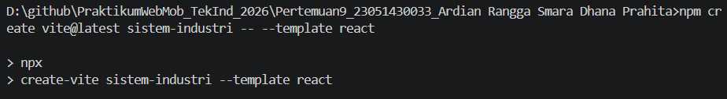
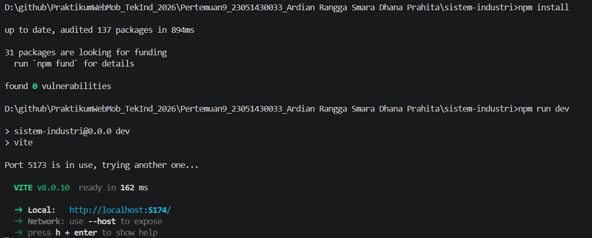

Gambar E.1 – Screenshot Langkah 1
E.2 Langkah 2 – Membersihkan Project
Buka folder project di VS Code. Masuk ke `src/App.jsx`. Hapus semua konten di dalam `return (...)` dan biarkan kosong atau ganti dengan `<h1>Halo Industri</h1>`. Hapus juga `import css` yang tidak perlu untuk sementara agar fokus pada logika.
/* ======= KODE / OUTPUT LANGKAH 2 ======= */
function App() {
const [count, setCount] = useState(0)

return (
<h1>Halo Industri</h1>
)
}

export default App

Screenshot Hasil:
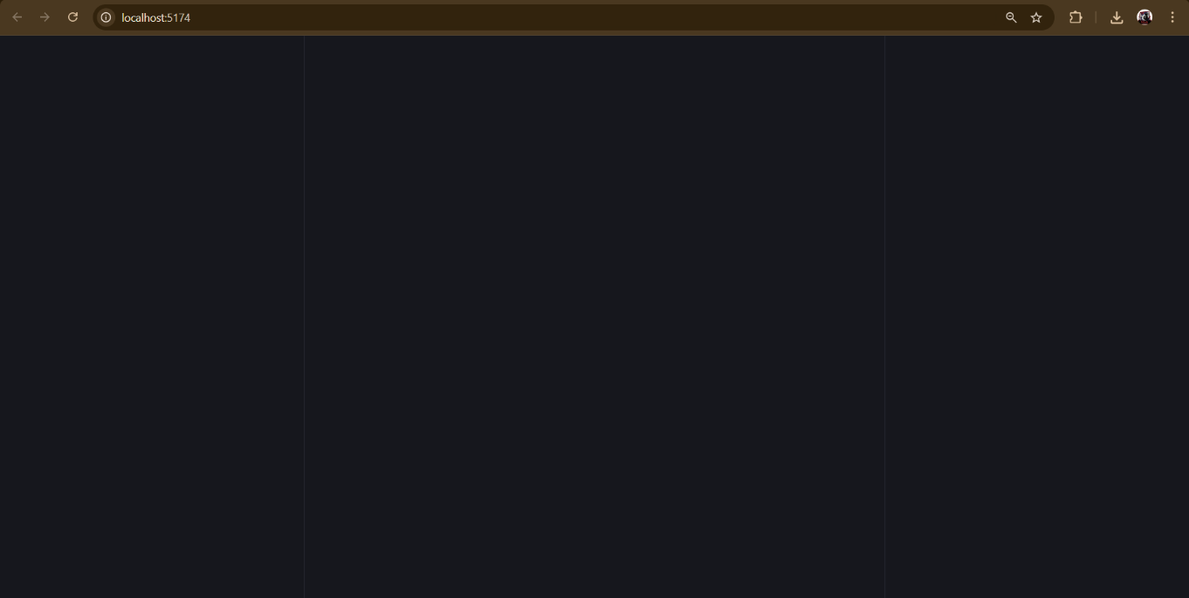

Gambar E.2 – Screenshot Langkah 2

E.3 Langkah 3 – Membuat Komponen Pertama: KartuMesin
Buat file baru di folder `src` bernama `Komponen/KartuMesin.jsx`.
Struktur folder:
- src
- Komponen
- KartuMesin.jsx
Isi `KartuMesin.jsx`:
/* ======= KODE / OUTPUT LANGKAH 2 ======= */
import React from 'react';

/**
* Komponen KartuMesin
* Menggunakan Destructuring Props langsung di parameter { nama, status, produksi }
*/
function KartuMesin({ nama, status, produksi }) {

// Logika penentuan warna badge yang lebih bersih menggunakan object mapping
const statusColors = {
'Running': 'bg-success',
'Stop': 'bg-danger',
'Maintenance': 'bg-warning',
'default': 'bg-secondary'
};

const badgeColor = statusColors[status] || statusColors['default'];

return (
<div className="card shadow-sm p-3 mb-3 border-0">
<div className="card-body">
<div className="d-flex justify-content-between align-items-center mb-2">
<h5 className="card-title mb-0" style={{ fontWeight: '600' }}>{nama}</h5>
<span className={`badge rounded-pill ${badgeColor}`}>
{status}
</span>
</div>
<hr className="text-muted" />
<p className="card-text">
Produksi Saat Ini: <span className="fw-bold text-primary">{produksi}</span> Unit
</p>
</div>
</div>
);
}

export default KartuMesin;

Screenshot Hasil:
Gambar E.3 – Screenshot Langkah 3
E.4 Langkah 4 – Menggunakan Komponen di App.jsx
Sekarang kita akan memanggil `KartuMesin` di file utama dan mengirim data lewat props.
Buka dan lakukan edit `src/App.jsx`:
/* ======= KODE / OUTPUT LANGKAH 2 ======= */
import React from 'react';
import KartuMesin from './Komponen/KartuMesin';

function App() {
// 1. Simpan data dalam bentuk Array (lebih rapi dan mudah dikelola)
const daftarMesin = [
{ id: 1, nama: "CNC-Turning-01", status: "Running", produksi: 150 },
{ id: 2, nama: "CNC-Milling-02", status: "Maintenance", produksi: 0 },
{ id: 3, nama: "Press-Hydraulic-05", status: "Stop", produksi: 85 },
];

return (
<div className="container mt-5">
{/* Header dengan sedikit styling tambahan */}
<header className="text-center mb-5">
<h1 className="display-5 fw-bold text-dark">Monitoring Lini Produksi A</h1>
<p className="text-muted">Laporan Real-time Status Mesin Industri</p>
</header>

<div className="row g-4">
{/* 2. Gunakan .map() untuk menampilkan komponen secara otomatis */}
{daftarMesin.map((mesin) => (
<div className="col-md-4" key={mesin.id}>
<KartuMesin
nama={mesin.nama}
status={mesin.status}
produksi={mesin.produksi}
/>
</div>
))}
</div>
</div>
);
}

export default App;

Screenshot Hasil:
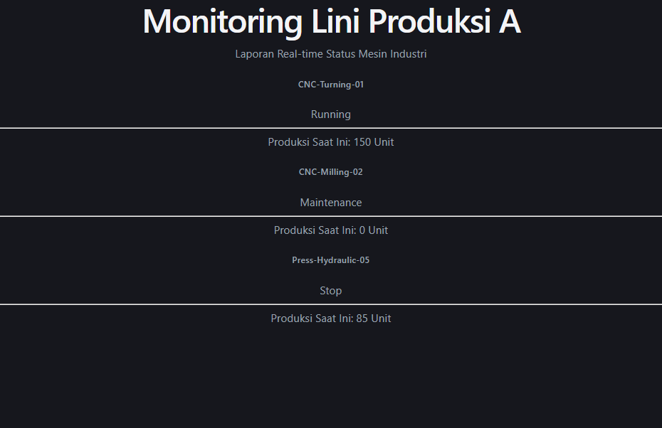

Gambar E.4 – Screenshot Langkah 4

F. LATIHAN DAN TUGAS MANDIRI
Jawab dan dokumentasikan seluruh latihan/tugas yang ada di bagian "Latihan/Tugas Mandiri" pada modul Anda.

F.1 Latihan 1 – Destructuring Props
Pertanyaan / Instruksi Latihan:
Ubah cara deklarasi props di `KartuMesin.jsx` menggunakan destructuring: `function KartuMesin({ nama, status, produksi }) { ... }`. Sesuaikan kode di dalamnya.

Jawaban / Kode Solusi:
import React from 'react';

/**
* Komponen KartuMesin
* LATIHAN 1: Menggunakan Destructuring langsung di parameter.
* LATIHAN 2: Memberikan nilai default 'produksi = 0' jika prop tidak dikirim.
*/
function KartuMesin({ nama, status, produksi = 0 }) {

// Logika penentuan warna badge
const statusColors = {
'Running': 'bg-success',
'Stop': 'bg-danger',
'Maintenance': 'bg-warning',
'default': 'bg-secondary'
};

const badgeColor = statusColors[status] || statusColors['default'];

return (
<div className="card shadow-sm p-3 mb-3 border-0">
<div className="card-body">
<div className="d-flex justify-content-between align-items-center mb-2">
{/* Menggunakan variabel hasil destructuring langsung */}
<h5 className="card-title mb-0" style={{ fontWeight: '600' }}>
{nama || "Mesin Tidak Dikenal"}
</h5>
<span className={`badge rounded-pill ${badgeColor}`}>
{status || "Unknown"}
</span>
</div>
<hr className="text-muted" />
<p className="card-text">
{/* 'produksi' akan menampilkan 0 jika tidak ada data yang dikirim */}
Produksi Saat Ini: <span className="fw-bold text-primary">{produksi}</span> Unit
</p>
</div>
</div>
);
}

export default KartuMesin;

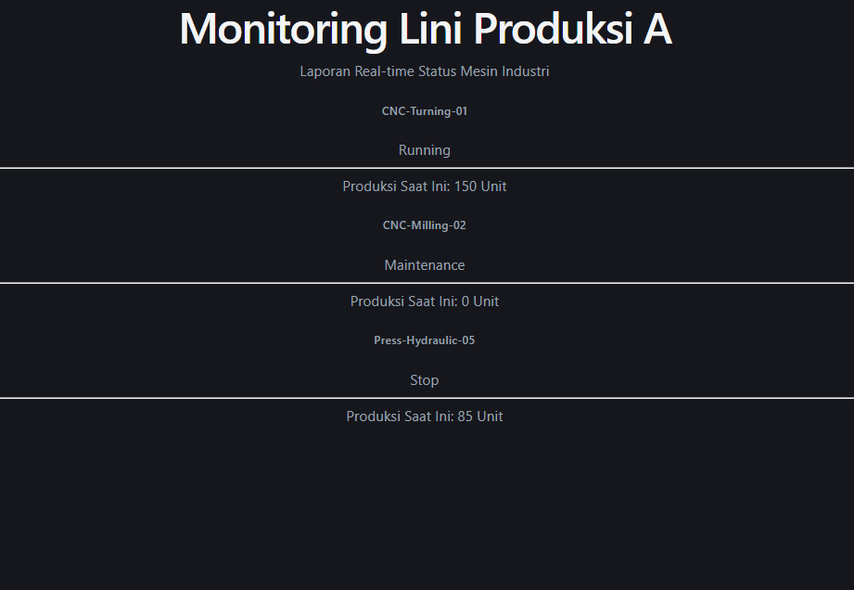
Gambar F.1 – Hasil output Latihan 1
F.2 Latihan 2 – Default Props
Pertanyaan / Instruksi Latihan:
Berikan nilai default pada prop `produksi` menjadi 0, jika user lupa mengirim prop tersebut.

Jawaban / Kode Solusi:
. import React from 'react';

/**
* KOMPONEN: KartuMesin
* * LATIHAN 1 (Destructuring): Mengambil 'nama', 'status', 'produksi' langsung di parameter.
* LATIHAN 2 (Default Props): Memberikan nilai default 'produksi = 0' jika user lupa mengirimnya.
*/
function KartuMesin({ nama, status, produksi = 0 }) {

// Mapping warna badge agar kode return tetap bersih
const statusColors = {
'Running': 'bg-success',
'Stop': 'bg-danger',
'Maintenance': 'bg-warning',
'default': 'bg-secondary'
};

// Pilih warna berdasarkan status, jika tidak cocok gunakan warna default
const badgeColor = statusColors[status] || statusColors['default'];

return (
<div className="card shadow-sm p-3 mb-3 border-0" style={{ borderRadius: '15px' }}>
<div className="card-body">
<div className="d-flex justify-content-between align-items-center mb-3">
{/* Menggunakan variabel nama hasil destructuring */}
<h5 className="card-title mb-0 fw-bold">{nama || "Mesin Tanpa Nama"}</h5>

{/* Menampilkan badge status */}
<span className={`badge rounded-pill px-3 ${badgeColor}`}>
{status || "N/A"}
</span>
</div>

<hr className="text-muted" />

<div className="d-flex align-items-center">
<div className="flex-grow-1">
<p className="text-muted small mb-1">Output Produksi</p>
<h4 className="fw-bold text-primary mb-0">
{/* LATIHAN 2: Jika produksi tidak ada, otomatis muncul 0 */}
{produksi} <small className="text-muted fs-6 fw-normal">Unit</small>
</h4>
</div>
</div>
</div>
</div>
);
}

export default KartuMesin;

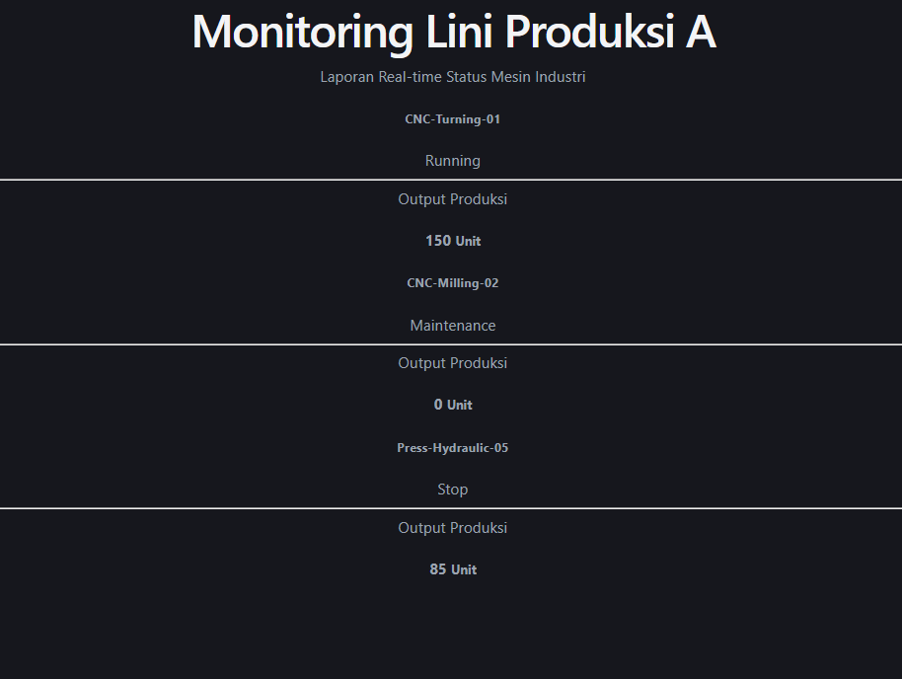

Gambar F.2 – Hasil output Latihan 2
F.3 Tugas Proyek Mini – Kartu Karyawan
Deskripsi proyek mini:
- Buat komponen baru bernama `KartuKaryawan.jsx`. Komponen ini menerima props: `nama`, `jabatan`, `bagian`.
- Tampilkan komponen ini 3 kali di `App.jsx` dengan data karyawan berbeda (Manager, Operator, QC).

Penjelasan pendekatan/solusi yang digunakan:
Pendekatan yang digunakan dalam pengembangan komponen KartuMesin dan KartuKaryawan ini berbasis pada konsep Reusable Component dan Clean Coding di React. Dengan menerapkan Destructuring Props, kita langsung mengekstrak data seperti nama, jabatan, dan status pada parameter fungsi, sehingga kode menjadi lebih ringkas dan mudah dibaca tanpa perlu berulang kali menulis objek props. Selain itu, penggunaan Default Props memastikan aplikasi tetap berjalan stabil dengan memberikan nilai cadangan (seperti angka produksi 0) jika data tidak terisi secara lengkap. Terakhir, seluruh tampilan diintegrasikan dengan Grid System Bootstrap untuk memastikan antarmuka yang responsif dan tertata rapi secara profesional.

Kode Utama:
import React from 'react';

function KartuKaryawan({ nama, jabatan, bagian }) {
// Ambil inisial nama untuk foto profil buatan
const inisial = nama.split(' ').map(n => n[0]).join('').toUpperCase();

return (
<div className="card h-100 shadow-sm border-0" style={{ borderRadius: '15px', transition: '0.3s' }}>
<div className="card-body text-center p-4">
{/* Lingkaran Inisial */}
<div className="rounded-circle bg-primary bg-opacity-10 text-primary mx-auto d-flex align-items-center justify-content-center mb-3"
style={{ width: '70px', height: '70px', fontWeight: 'bold', fontSize: '1.5rem' }}>
{inisial}
</div>

<h5 className="card-title fw-bold mb-1">{nama}</h5>
<p className="badge bg-info text-dark mb-3" style={{ fontSize: '0.8rem' }}>{jabatan}</p>

<div className="pt-3 border-top">
<p className="text-muted small mb-0">Departemen:</p>
<p className="fw-semibold mb-0">{bagian}</p>
</div>
</div>
</div>
);
}

export default KartuKaryawan;

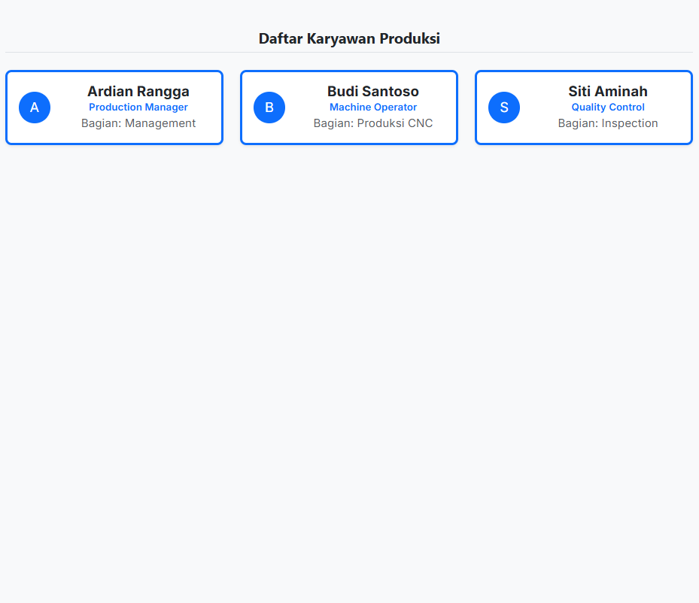
Gambar F.3 – Hasil output Proyek Mini

G. PEMBAHASAN
Analisis hasil praktikum secara kritis. Jawab pertanyaan berikut dengan lengkap dan mendalam (bukan hanya "ya/tidak").

G.1 Analisis Kesesuaian Hasil dengan Teori
Implementasi praktikum ini telah selaras dengan teori pengembangan React modern, dimulai dari Setup Lingkungan menggunakan Vite yang efisien dalam manajemen paket melalui Node.js. Penggunaan Konsep Component dan JSX Syntax terlihat pada pemisahan UI menjadi unit mandiri yang reusable dengan penulisan elemen yang menggabungkan logika JavaScript dan struktur HTML secara deklaratif. Selain itu, penerapan Props Data Passing yang diperkuat dengan teknik Destructuring dan Default Props menunjukkan keberhasilan dalam mengelola aliran data antar komponen secara aman, ringkas, dan sistematis sesuai standar industri.

G.2 Kendala yang Ditemukan dan Solusinya
Kendala / Error yang Ditemukan | Solusi yang Diterapkan
Tidak muncul tampilan localhost | Mulai ulang install npm nya.

G.3 Kaitan dengan Penerapan di Industri
Penerapan React dalam proyek ini mencerminkan sistem Real-time Dashboard Monitoring yang digunakan industri modern untuk memantau efektivitas mesin (OEE) dan produktivitas karyawan secara langsung. Penggunaan komponen yang modular memungkinkan perusahaan membangun antarmuka kendali yang konsisten dan mudah diperbarui, sementara aliran data melalui props menyimulasikan bagaimana data dari sensor-sensor di lantai produksi dikirim dan ditampilkan ke layar operator atau manajer. Dengan sistem yang responsif dan terstruktur seperti ini, pengambilan keputusan berbasis data dapat dilakukan lebih cepat untuk mencegah terjadinya kegagalan mesin (downtime) dan mengoptimalkan manajemen sumber daya manusia di lini produksi.

H. KESIMPULAN
Tuliskan 3–5 poin kesimpulan yang merangkum hal-hal yang dipelajari dan dicapai pada praktikum modul ini. Kesimpulan harus spesifik, bukan bersifat umum.

1 | Pemisahan kode menjadi komponen KartuMesin dan KartuKaryawan membuat UI lebih rapi dan sangat mudah digunakan kembali.
2 | Penerapan destructuring dan default props (produksi = 0) menjamin kode lebih ringkas dan tetap stabil meski data tidak lengkap.
3 | Penggunaan grid system dan mapping data otomatis menghasilkan dasbor monitoring yang dinamis, responsif, dan profesional
4 | [Tuliskan kesimpulan ke-4]
5 | [Tuliskan kesimpulan ke-5]

I. DAFTAR PUSTAKA
Tuliskan semua sumber referensi yang digunakan dalam format APA 7th Edition. Minimal 3 referensi yang relevan (termasuk Manual Praktikum dan sumber online resmi seperti MDN, Reactjs.org, dll).

No. | Referensi (Format APA 7th Edition)
[1] | Burhandenny, A. E. (2026). Manual Praktikum Aplikasi Web dan Mobile Semester Genap 2025/2026. Program Studi Teknik Industri, Universitas Negeri Yogyakarta.
[2] | Facebook. (2023). React documentation: Components and props. https://react.dev/learn
[3] | Facebook. (2023). Writing markup with JSX. https://react.dev/learn/writing-markup-with-jsx
[4] | Mardan, A. (2022). Modern React development patterns. Packt Publishing.

J. LEMBAR PENILAIAN DAN PENGESAHAN

RUBRIK PENILAIAN LAPORAN
Aspek Penilaian |  | Bobot
No. | Aspek Penilaian |  | Bobot (%) | Nilai (0-100) | Skor Akhir | Catatan Penilai
1 | Kelengkapan Isi (Semua bagian A–I terisi lengkap) |  | 20%
2 | Kualitas Dasar Teori (Ditulis dengan bahasa sendiri, relevan, minimal 3 paragraf) |  | 15%
3 | Dokumentasi Langkah Kerja (Kode & Screenshot sesuai, jelas, dan terbaca) |  | 25%
4 | Tugas/Latihan Mandiri (Semua latihan & proyek mini dikerjakan dan berfungsi) |  | 20%
5 | Pembahasan & Analisis (Kritis, mendalam, dan relevan dengan industri) |  | 15%
6 | Kesimpulan & Tata Bahasa (Spesifik, rapi, mengikuti format yang ditentukan) |  | 5%
TOTAL NILAI AKHIR |  |  | 100%

Mahasiswa  ________________________________  Ardian Rangga Smara Dhana Prahita  NIM: 23051430033 | Diperiksa oleh Asisten / Dosen  ________________________________  Dr. Eng. Ir. Aji Ery Burhandenny, S.T., M.AIT.  Tanggal: ______________________

PANDUAN DAN KETENTUAN PENGISIAN LAPORAN
Baca dengan seksama sebelum mengisi template laporan ini

1. Aturan Umum
a. | Laporan dikerjakan secara INDIVIDUAL, kecuali ada instruksi khusus dari dosen.
b. | Isi laporan harus merupakan hasil pekerjaan sendiri. Plagiarisme (menyalin laporan teman secara identik) akan mendapatkan nilai NOL (0) untuk kedua pihak.
c. | Bagian Dasar Teori HARUS ditulis dengan kalimat dan bahasa sendiri, bukan disalin mentah dari modul atau internet.
d. | Screenshot WAJIB memperlihatkan nama/NIM mahasiswa pada salah satu bagian tampilan (bisa di judul halaman web atau bagian lain) sebagai bukti keaslian pekerjaan.
e. | Semua teks dalam kotak yang berwarna abu-abu/biru muda dan bersifat miring adalah instruksi yang HARUS diganti dengan isi yang sesungguhnya.

2. Format File dan Ketentuan Pengumpulan
Hal | Ketentuan
Format File | Microsoft Word (.docx). Konversi ke PDF jika diminta dosen.
Nama File | Laporan_Modul[No]_[NIM]_[NamaLengkap].docx Contoh: Laporan_Modul02_12320001_AhmadDhani.docx
Ukuran Kertas | A4 (210 × 297 mm)
Margin | Atas: 3 cm | Bawah: 3 cm | Kiri: 4 cm | Kanan: 3 cm
Font Teks Isi | Arial, ukuran 11pt, spasi 1.15
Font Kode Program | Courier New, ukuran 10pt, latar gelap (sudah tersedia di template)
Batas Pengumpulan | 7 hari kalender setelah tanggal pelaksanaan praktikum
Media Pengumpulan | Github repository mahasiswa + konfirmasi email ke dosen
Subjek Email | [WebLab-No.Modul] NIM - Nama Lengkap Contoh: [WebLab-02] 12320001 - Ahmad Dhani

3. Kompilasi Laporan Akhir Semester
PENTING – LAPORAN AKHIR SEMESTER
Pada akhir semester, seluruh laporan modul (Modul 1–12, kecuali Modul 13 UTS dan Modul 16 UAS) akan dikompilasi menjadi SATU BERKAS LAPORAN AKHIR. Ketentuan kompilasi:

a. | Laporan setiap modul dicetak/disimpan sebagai satu dokumen terpisah sesuai template ini.
b. | Kompilasi disatukan dengan urutan: Halaman Cover Akhir → Daftar Isi → Laporan Modul 1 → Laporan Modul 2 → … → Laporan Modul 12 → Laporan Modul 14 & 15.
c. | Laporan UTS (Modul 13) dan UAS (Modul 16) dikumpulkan secara TERPISAH dengan ketentuan yang diumumkan saat ujian.
d. | Setiap laporan modul di dalam kompilasi diawali dengan halaman Cover (Bagian A di template ini) sebagai pemisah antar modul.
e. | Nama file laporan akhir: LaporanAkhir_[NIM]_[NamaLengkap].docx
f. | Laporan akhir dikumpulkan paling lambat H-3 sebelum UAS.

4. Ketentuan Pengumpulan via GitHub
PraktikumWebMob_TekInd_2026/
├── README.md
├── Laporan/
│ ├── Laporan_Modul01_[NIM].docx
│ ├── Laporan_Modul02_[NIM].docx
│ └── ... (dst hingga Modul 15)
├── Pertemuan01_[NIM]_[Nama]/
│ ├── index.html
│ └── style.css
├── Pertemuan02_[NIM]_[Nama]/
└── ... (dst)

Pastikan setiap Commit memiliki pesan yang deskriptif. Contoh: "Menambahkan Laporan Modul 02 – CSS Dasar". Lakukan Push ke GitHub setiap akhir praktikum.

5. Konsekuensi Keterlambatan Pengumpulan
Keterlambatan | Konsekuensi
1–2 hari | Pengurangan nilai 10% dari total skor laporan
3–4 hari | Pengurangan nilai 25% dari total skor laporan
5–7 hari | Pengurangan nilai 50% dari total skor laporan
> 7 hari | Laporan TIDAK DITERIMA (nilai 0) – wajib temui dosen untuk klarifikasi
Tidak dikumpulkan | Nilai laporan = 0, mahasiswa tidak diperkenankan mengikuti UAS

— Selamat mengerjakan —

